Ieteikums Madonas novada pašvaldības apbalvojumam

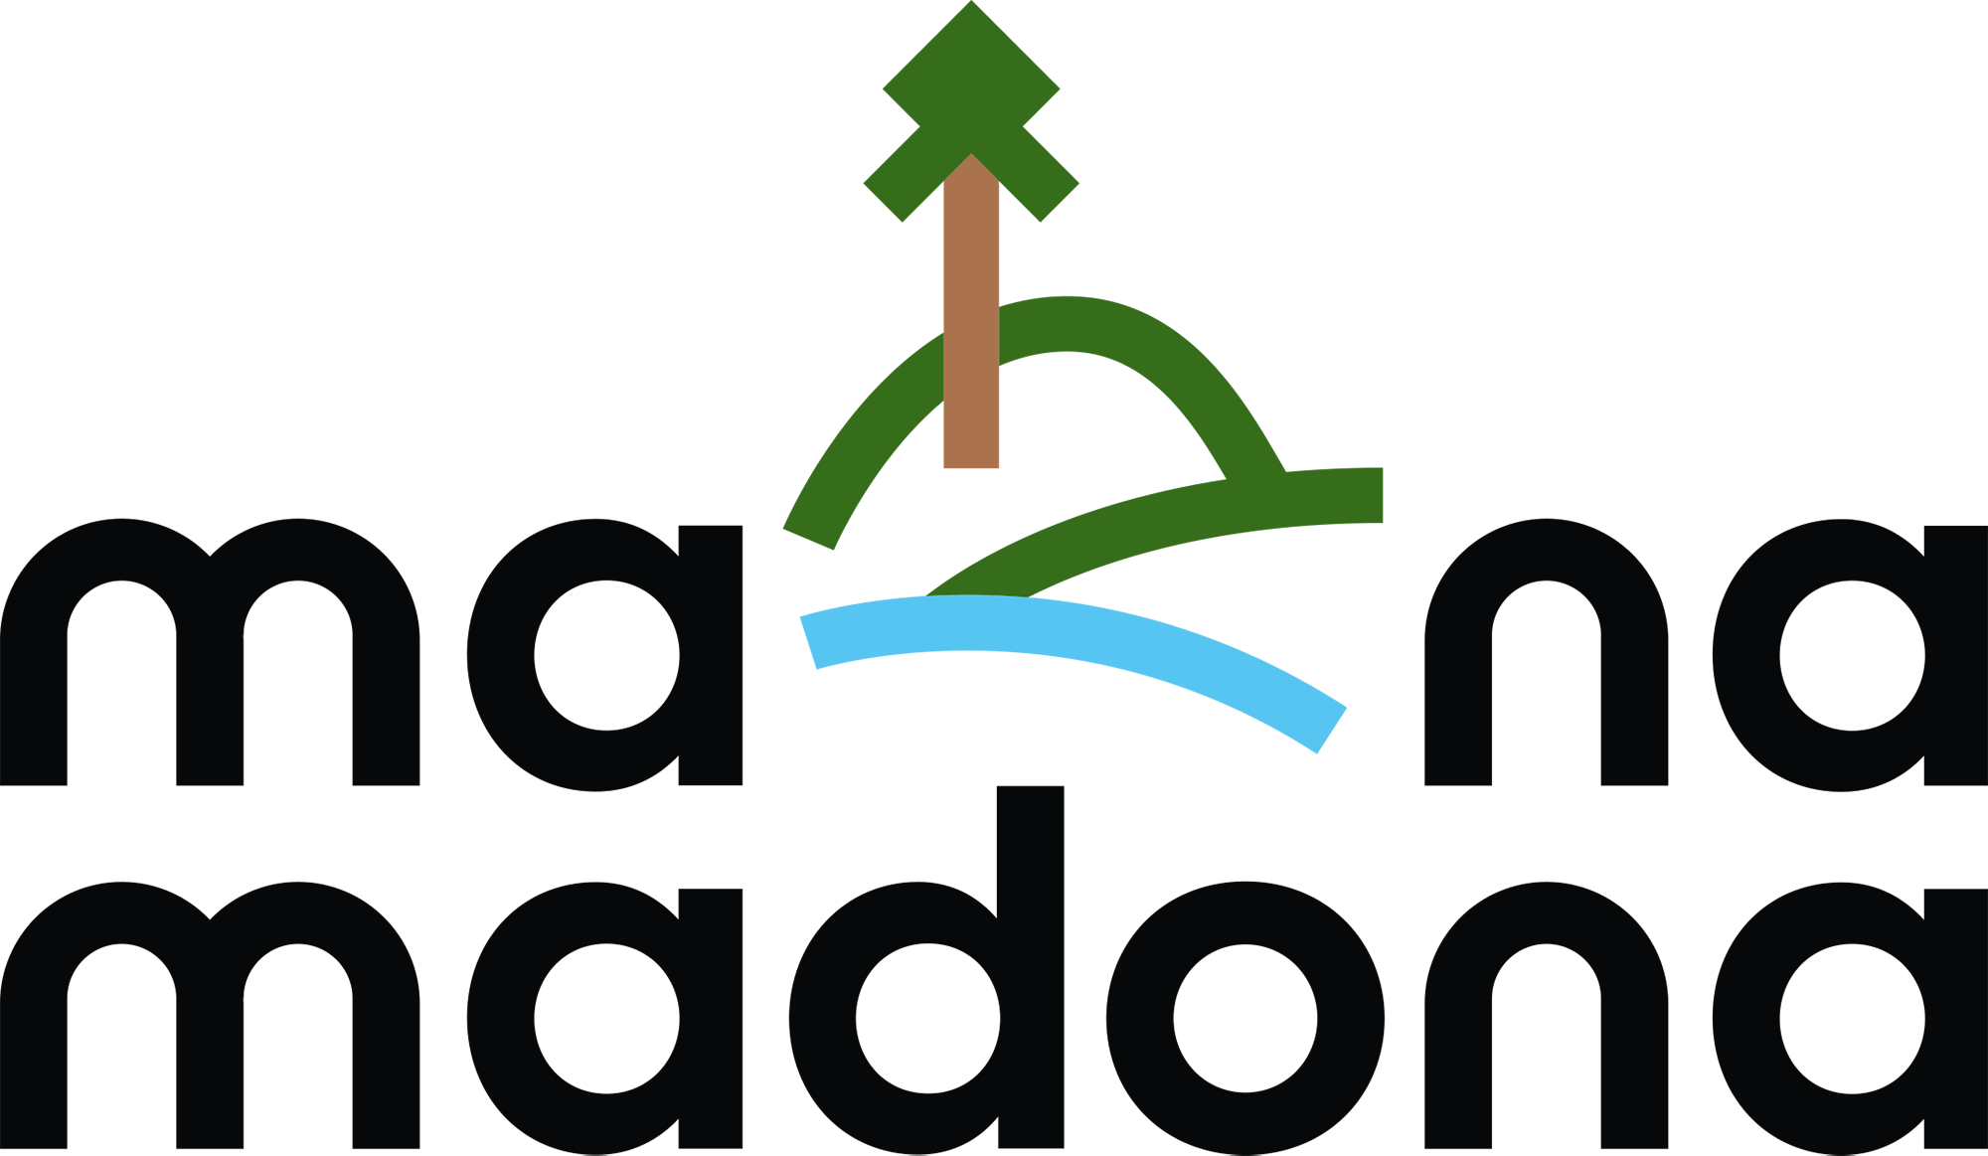

Apbalvojums, kam tiek ieteikts (vajadzīgo atzīmēt):
“Pateicība” ☐
“Atzinība” ☐
“Goda novadnieks”☐

Informācija par KANDIDĀTU
Vārds, uzvārds (jur.pers. nosaukums):
Dzimšanas dati/reģ.nr.:
Adrese:
Tālr., e-pasts:
Vispusīgs apraksts/pamatojums

Informācija par PIETEICĒJU/-IEM

Vārds, uzvārds/ juridiskā persona:
Adrese:
Personas kods/reģ.nr.:
E-pasts/tālrunis:
Paraksts:

Vārds, uzvārds/ juridiskā persona:
Adrese:
Personas kods/reģ.nr.:
E-pasts/tālrunis:
Paraksts:

Vārds, uzvārds/ juridiskā persona:
Adrese:
Personas kods/reģ.nr.:
E-pasts/tālrunis:
Paraksts:

Vārds, uzvārds/ juridiskā persona:
Adrese:
Personas kods/reģ.nr.:
E-pasts/tālrunis:
Paraksts:

Vārds, uzvārds/ juridiskā persona:
Adrese:
Personas kods/reģ.nr.:
E-pasts/tālrunis:
Paraksts:

Vārds, uzvārds/ juridiskā persona:
Adrese:
Personas kods/reģ.nr.:
E-pasts/tālrunis:
Paraksts:

Vārds, uzvārds/ juridiskā persona:
Adrese:
Personas kods/reģ.nr.:
E-pasts/tālrunis:
Paraksts:

Vārds, uzvārds/ juridiskā persona:
Adrese:
Personas kods/reģ.nr.:
E-pasts/tālrunis:
Paraksts:

Vārds, uzvārds/ juridiskā persona:
Adrese:
Personas kods/reģ.nr.:
E-pasts/tālrunis:
Paraksts:

Vārds, uzvārds/ juridiskā persona:
Adrese:
Personas kods/reģ.nr.:
E-pasts/tālrunis:
Paraksts:
Ieteikumus Pašvaldības apbalvojumu: Goda zīmes “Goda novadnieks” un “Atzinība”,
piešķiršanai var iesniegt Madonas novada domes deputāti, valsts un pašvaldības iestāžu
vadītāji, nevalstisko organizācijas pārstāvji, juridiskas personas, fiziskas personas (ne
mazāk kā 10 pilngadīgas personas).
Aizpildītus ieteikumus Pašvaldības apbalvojuma piešķiršanai iesniedz pašvaldības Komisijai, sūtot ieteikumus elektroniski uz elektroniskā pasta adresi pasts@madona.lv vai iesniedzot personīgi vai pa pastu Madonas novada pašvaldības Lietvedības nodaļā Saieta laukumā 1, Madonā, Madonas novadā, LV-4801, vai jebkurā Madonas novada Klientu apkalpošanas centrā vai pagastu vai apvienību pārvaldēs.
Ieteikumu iesūtīšanas gala termiņš - 2024. gada 1. oktobris.

